8 класс
Русский язык
Дата урока: 24.02.22
Тема 5
Урок 54 Обособление обстоятельств.
Цель урока: объяснить правила обособления обстоятельств, формировать умения распознавать обособленные обстоятельства, выделять их на письме, правильно интонировать предложения с обособленными обстоятельствами; воспитывать любовь к прекрасному; развивать внимание, наблюдательность, логическое и образное мышление, обогащать словарный запас учащихся.
Ход урока
I. Организационный момент.
Добрый день, дорогие ребята. Запишите сегодняшнее число, тему урока.
Двадцать четвертое марта
Классная работа
Обособление обстоятельств

II. Повторение. Изучение нового материала.

—Что такое обособление?
Ответ: Выделение членов предложения по смыслу и интонационно.
—Какие члены предложения могут обособляться?
Ответ:Второстепенные члены предложения.
— Как выделяются обособленные члены предложения в устной речи и на письме?
Ответ: В устной речи – интонацией, на письме – запятой.
—Какие обособленные члены предложения изучили ранее?
Ответ: ( определения, приложения)
—Чем выражено обстоятельство?
Ответ: (деепричастный оборот, деепричастие)

РАССМОТРИТЕ!!!


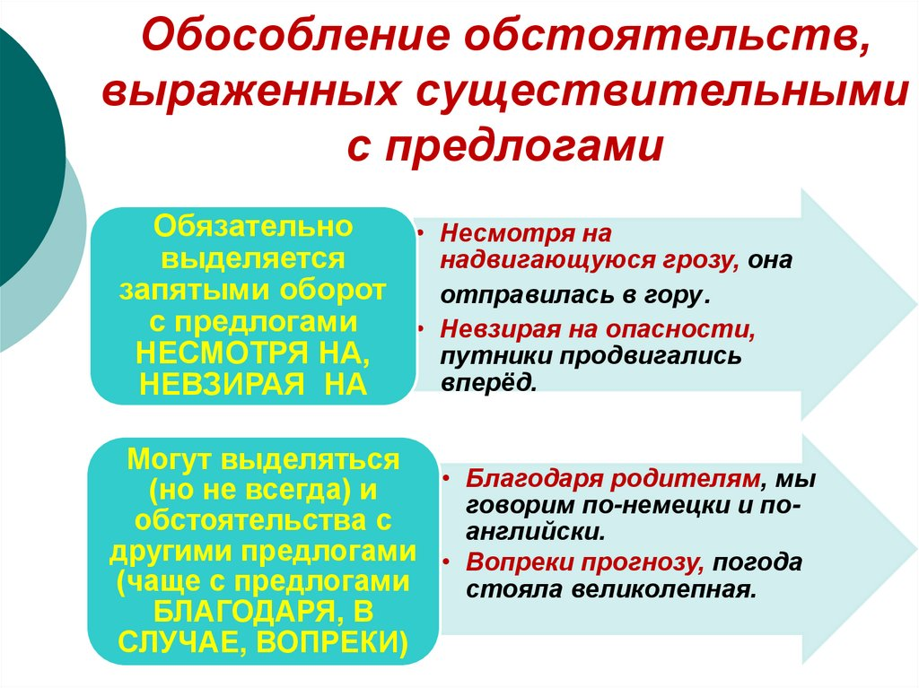

III. Работа с учебником §51 страница 175-176
- Прочитайте и запомните правило на странице 176
- Письменно выполните задания.
Задание № 1

ВСЕ ПРЕДЛОЖЕНИЯ ПЕРЕПИСЫВАТЬ НЕ НУЖНО!!!
ВЫБРАТЬ ТОЛЬКО ПРАВИЛЬНЫЙ ВАРИАНТ ОТВЕТА!!!
Запишите предложение с обстоятельством, выраженным одиночным деепричастием, которое указывает на способ действия и не обособляется.
- В домах, несмотря на ранний час, горели лампы.
- В избушке дева прядёт распевая.
- Мальчик, убирая в своей комнате, нашёл огромное количество вещей.
- Лучи солнца, пробивавшиеся сквозь листву, скользили по стволам и ложились на землю

Задание № 2
Запишите предложение с обстоятельством, выраженным деепричастным оборотом.
- В домах, несмотря на ранний час, горели лампы.
- В избушке дева прядёт распевая.
- Мальчик, убирая в своей комнате, нашёл огромное количество вещей.
- Лучи солнца, пробивавшиеся сквозь листву, скользили по стволам и ложились на землю.

Задание № 3
Запишите предложение с обстоятельством, выраженным соединением предлога с существительным.
- В домах, несмотря на ранний час, горели лампы.
- В избушке дева прядёт распевая.
- Мальчик, убирая в своей комнате, нашёл огромное количество вещей.
- Лучи солнца, пробивавшиеся сквозь листву, скользили по стволам и ложились на землю.

IV. Домашнее задание.
- Выучить правило на странице 176
- Выполнить задание

Написать, используя предложения с обособленными обстоятельствами, сочинение-миниатюру о весне (5-6 предложений).

